**PKP Polskie Linie Kolejowe S.A.**

**Biuro Komunikacji i Promocji**

Targowa 74, 03 - 734 Warszawa

tel. + 48 22 473 30 02

fax + 48 22 473 23 34

rzecznik@plk-sa.pl

www.plk-sa.pl

Warszawa, 13 grudnia 2019 r.

**Informacja prasowa**

**Wygodniej pociągiem przez Mazury z Olsztyna do Ełku**

**Od 15 grudnia wracają pociągi na całą trasę Olsztyn – Ełk przez Pisz. Pasażerowie skorzystają z kolejnych przebudowanych i komfortowych peronów na odcinku Pisz – Ełk. Dzięki realizacji przez PKP Polskie Linie Kolejowe S.A. inwestycji z Krajowego Programu Kolejowego podróż m.in. ze stolicy województwa do Ełku będzie krótsza i wygodniejsza.**

Kończą się zasadnicze prace na trasie Pisz – Ełk. Zmodernizowane zostały perony i wymienione tory. Postęp prac pozwala na powrót od 15 grudnia pociągów i zakończenie zastępczej komunikacji autobusowej na ostatnim odcinku prac: Pisz – Ełk realizowanego w ramach inwestycji obejmującej odcinek Szczytno – Ełk.

**Nowy przystanek w regionie**

Na stacjach i przystankach m.in. Stare Guty, Kaliszki, Biała Piska, Drygały, Bajtkowo, Pogorzel Wielka, Nowa Wieś Ełcka, Ełk Szyba Zachód mieszkańcy skorzystają z wygodnych, wyższych peronów, co ułatwi wsiadanie i wysiadanie z pociągu. Obiekty zaoferują oczekiwany standard, znany z odcinka Szczytno – Pisz. Antypoślizgowa nawierzchnia i funkcjonalne oświetlenie umożliwią bezpieczne poruszanie się także po zmroku. Wygodę umożliwią nowe ławki, wiaty i czytelna informacja pasażerska. Zamontowane zostaną także udogodnienia dla osób o ograniczonej możliwości poruszania się: pochylnie, prowadnice i ścieżki dotykowe.

Nowy przystanek Pisz Wschód zapewni mieszkańcom lepszy dostęp do kolei. Łatwiejsza będzie podróż w codziennych dojazdach do pracy, szkoły czy domu. Jednokrawędziowy peron ma 120 metrów długości i jest dostosowany do potrzeb osób o ograniczonych możliwościach poruszania się.

Wykonawca wyremontował mosty kolejowe nad rzekami Pisą i Ełkiem. Jest także nowy tor na całej długości i urządzenia sterowania ruchem kolejowym, dzięki którym pociągi sprawniej pojadą po mazurskiej linii. W kolejnych miesiącach realizowane będą prace na przejazdach kolejowo-drogowych.

**Wygodniej i szybciej do mazurskich miejscowości**

Modernizacja linii kolejowej Olsztyn – Ełk na odcinku Szczytno – Pisz – Ełk realizowana jest w ramach Programu Operacyjnego Polska Wschodnia. Efektem prac będą szybsze i wygodniejsze podróże ze Szczytna do Ełku. Po zakończeniu inwestycji pociągi pasażerskie pojadą z prędkością do 120 km/h, a czas przejazdu w relacji Szczytno – Ełk skróci się o połowę – z ok. 3 godz. do 1,5 godz. Podróż na trasie Olsztyn – Szczytno – Ełk potrwa nieco ponad 2h. Skorzystają mieszkańcy regionu warmińsko-mazurskiego, którzy szybciej dojadą do pracy i szkoły. Będzie dobra oferta dla turystów. Inwestycja zapewni łatwiejszy dostęp do atrakcyjnych miejscowości wypoczynkowych: Ruciane-Nida oraz Pisz.

**Inwestycja w liczbach:**

**1** nowy przystanek: Pisz Wschód;

**4** przebudowane stacje: Szczytno, Pisz, Spychowo, Drygały;

**14** przebudowanych przystanków, m.in. Nowa Wieś Ełcka, Ruciane-Nida;

**99** przebudowanych przejazdów kolejowo-drogowych;

**9** przebudowanych mostów;

**21** nowych rozjazdów;

**ok. 113** km torów.

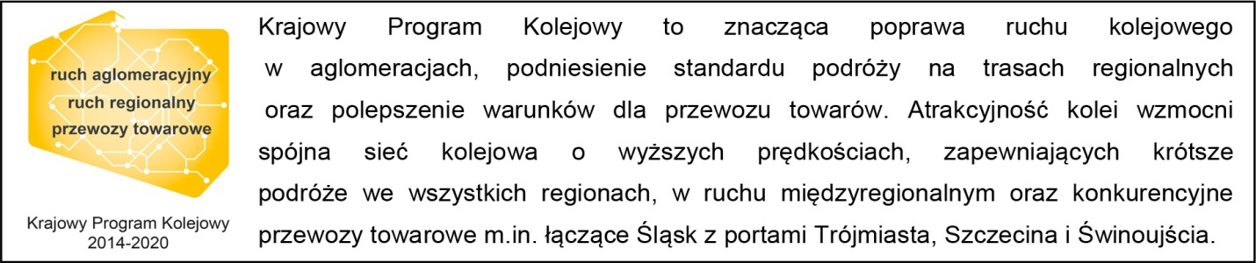

**Kontakt dla mediów:**

**Martyn Janduła**

Zespół prasowy

PKP Polskie Linie Kolejowe S.A.

rzecznik@plk-sa.pl

T: + 48 571 370 301